目录
目录 1
1 引言 1
1.1课题背景 1
2 相关理论理论知识介绍 1
2.1 系统开发环境 1
2.2 B/S结构 1
3 需求分析 2
3.1 用户角色分析 2
3.2功能模块划分 2
3.3性能需求 3
4 总体设计 4
4.1 系统功能图示例 4
4.1.1测试的主要内容 4
4.1.2后台功能演示 4
4.2 数据库表的设计与实现 5
4.3 网站详细设计 8
4.3.1学生注册 8
4.3.2 学生登录 9
4.3.3 发布作业 10
4.3.4 师生交流 10
4.3.5新闻管理 11
4.3.6公告栏管理模块的实现 12
参考文献 14

1 引言

1.1课题背景
计算机与网络技术的飞速发展，已经逐步改变了面对面获取知识的传统教学方式。基于Internet的网络教学模式，具有交互性好，教学过程可以不受地域、时间限制，而且可以使得教学资源能在最大范围内实现共享。并且使传统的以教师为中心的课堂模式转化为以学生为中心、学生可以自由选择学习内容的新模式，具有知识信息量大、教学方式生动活泼、声像辉映、图文并茂等特点，因此受到了教育界的普遍认可和欢迎。国内外高校利用互联网开展网上教学呈现出快速发展的态势，开发了一大批具有较高的水平的网络教学课程。但是，目前能满足“高等学校非计算机专业计算机教学”要求的网络教学系统还不多。为了有效提高“高等学校非计算机专业”计算机教学的整体水平，开发了此精品课程网站。

2 相关理论理论知识介绍

2.1 系统开发环境
本精品课程网是一个B/S结构的系统，它的发布需要有WEB服务器的支持，且需要数据库系统来方便的对系统数据进行存储，查询，修改，删除，及时更新系统信息，同时需要一种简单，方便的编程工具可以与数据库进行交互。鉴于上述需求，本系统选择JSP＋Mysql2008＋myelcipse作为开发环境。

2.2 B/S结构
B/S结构，即Browser/Server（浏览器/服务器）结构，是随着Internet技术的兴起，对C/S结构的一种改进的结构。在这种结构下，用户界面完全通过WWW浏览器实现，一部分事务逻辑在前端实现，但是主要事务逻辑在服务器端实现，形成3层结构。B/S结构主要利用了不断成熟的WWW浏览器技术，结合浏览器的多种Script语言，用通用浏览器就实现了原来需要复杂专用软件才能实现的强大功能，并节约了开发成本，是一种全新的软件系统构造技术。

3 需求分析

3.1 用户角色分析
根据网上学习的整个过程，整个系统要分两个角色：学生和老师（即管理员）。
学生可以在线学习；可以下载作业和教案；可以跟老师或同学交流；可以看看有什么新的公告等等。老师可以发布教案、更新课程资源、批阅作业，给出学生成绩。管理员可以添加新闻、新闻等。每个角色操作的共性是通过密码验证后登录，管理员可以通过后台点击修改密码菜单实现密码更改。角色工作完成后，通过专门的出口退出登录状态。

3.2功能模块划分
网站的设计主要分为四个部分的功能模块：用户管理系统，公告系统，教师子系统，学生子系统，师生互动系统（留言系统）。
1.用户管理系统：用户管理系统的功能：（1）在网上进行注册，同时分配权限；（2）对于已经注册的ID可以修改密码和个人信息。
2.教师与学生同属于用户管理里面，不过两者的权限不一样，所以做的操作也不一样。
教师子系统部分的功能：
(1).通过教学公告向学生发布信息。制定教学计划，宣布考试日程安排，发布临时通知等。
(2)．在网上发布教案，更新课程资源。
(3)．在网上发布作业，包括作业题目上载，公布作业完成时间，内容等。
(4)．批阅作业，给出学生成绩。
学生系统部分的功能：
(1)．下载教案及学习资料和老师布置的作业（统称学习资料）。
(2)．上传作业。
(3)．进行作业成绩查询等。
3．师生互动系统的主要功能：
(1)．可以发表主题。
(2)．可以回复主题。
(3)．可以删除主题。

3.3性能需求
整个系统应当操作简便，界面友好,维护简便。数据库要求运行稳定，执行速度快,数据安全性高。软件系统本身运行对计算机硬件平台和操作系统平台要求适中。

4 总体设计

4.1 系统功能图示例

4.1.1测试的主要内容
学生在首页登录成功后，就进入学习概况。可在导航条上选择需要的相应选项：若下载作业，就点击下载作业；若下载教案，点击下载教案；若留言，点击师生交流；若想看看公布的信息，就点击公告栏。
精品课程网前台
公

告

栏
首

页
发布作业
发布教案
下载作业
下载教案
师生交流
图4.1 系统前台功能示意图

4.1.2后台功能演示
管理员在登录成功后，就进入了后台管理。可以进行相应操作，如密码修改、管理员维护、留言管理、公告管理等。
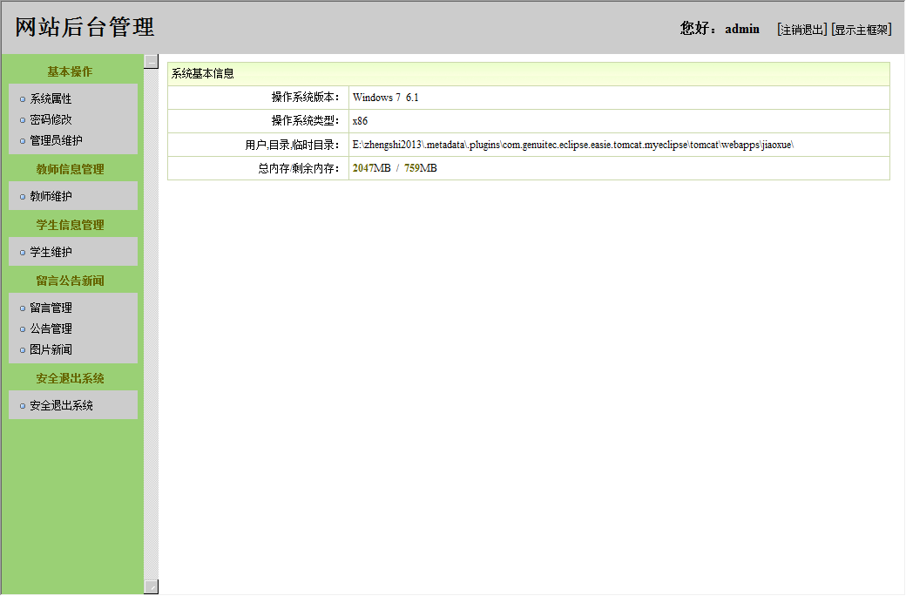
图4.2系统管理员功能示意图

4.2 数据库表的设计与实现
数据库是整个网站的核心部分。只有通过数据库的调用才能进行新闻的信息更新处理、添加图片新闻、查询和处理订单，分类等，只有正确设计数据库并正确而有效的连接，才能最终实现系统的实现，系统中设计了数据库库7个表
分别是：

表4.2 t_admin
序号 | 字段名 | 类型 | 长度 | 精度 | 小数位数 | 默认值 | 允许空 | 主键 | 说明
1 | userId | int | 4 |  |  |  |  | √
2 | userName | varchar | 50 |  |  |  | √
3 | userPw | varchar | 50 |  |  |  | √

表4.3 t_doc
序号 | 字段名 | 类型 | 长度 | 精度 | 小数位数 | 默认值 | 允许空 | 主键 | 说明
1 | id | int | 4 |  |  |  |  | √
2 | mingcheng | varchar | 50 |  |  |  | √
3 | fujian | varchar | 50 |  |  |  | √
4 | fujianYuanshiming | varchar | 50 |  |  |  | √
5 | type | varchar | 50 |  |  |  | √
6 | del | varchar | 50 |  |  |  | √

表4.4 t_gonggao
序号 | 字段名 | 类型 | 长度 | 精度 | 小数位数 | 默认值 | 允许空 | 主键 | 说明
1 | gonggao_id | int | 4 |  |  |  |  | √
2 | gonggao_title | varchar | 50 |  |  |  | √
3 | gonggao_content | varchar | 8000 |  |  |  | √
4 | gonggao_data | varchar | 50 |  |  |  | √
5 | gonggao_fabuzhe | varchar | 50 |  |  |  | √
6 | gonggao_del | varchar | 50 |  |  |  | √
7 | gonggao_one1 | varchar | 50 |  |  |  | √
8 | gonggao_one2 | varchar | 50 |  |  |  | √
9 | gonggao_one3 | varchar | 50 |  |  |  | √
10 | gonggao_one4 | varchar | 50 |  |  |  | √
11 | gonggao_one5 | datetime | 8 |  |  |  | √
12 | gonggao_one6 | datetime | 8 |  |  |  | √
13 | gonggao_one7 | int | 4 |  |  |  | √
14 | gonggao_one8 | int | 4 |  |  |  | √

表4.5 t_liuyan
序号 | 字段名 | 类型 | 长度 | 精度 | 小数位数 | 默认值 | 允许空 | 主键 | 说明
1 | liuyan_id | int | 4 |  |  |  |  | √
2 | liuyan_title | varchar | 50 |  |  |  | √
3 | liuyan_content | varchar | 5000 |  |  |  | √
4 | liuyan_date | varchar | 50 |  |  |  | √
5 | liuyan_user | varchar | 50 |  |  |  | √

表4.6 t_picNews
序号 | 字段名 | 类型 | 长度 | 精度 | 小数位数 | 默认值 | 允许空 | 主键 | 说明
1 | picNews_id | int | 4 |  |  |  |  | √
2 | picNews_title | varchar | 50 |  |  |  | √
3 | picNews_content | varchar | 8000 |  |  |  | √
4 | fujian | varchar | 50 |  |  |  | √
5 | fujian_yuanshiming | varchar | 50 |  |  |  | √
6 | picNews_date | varchar | 50 |  |  |  | √
7 | picNews_one1 | varchar | 50 |  |  |  | √
8 | picNews_one2 | varchar | 50 |  |  |  | √
9 | picNews_one3 | varchar | 50 |  |  |  | √
10 | picNews_one4 | varchar | 50 |  |  |  | √
11 | picNews_one5 | datetime | 8 |  |  |  | √
12 | picNews_one6 | datetime | 8 |  |  |  | √
13 | picNews_one7 | int | 4 |  |  |  | √
14 | picNews_one8 | int | 4 |  |  |  | √

表4.7 t_stu
序号 | 字段名 | 类型 | 长度 | 精度 | 小数位数 | 默认值 | 允许空 | 主键 | 说明
1 | stu_id | int | 4 |  |  |  |  | √
2 | stu_xuehao | varchar | 50 |  |  |  | √
3 | stu_realname | varchar | 50 |  |  |  | √
4 | stu_sex | varchar | 50 |  |  |  | √
5 | stu_age | varchar | 50 |  |  |  | √
6 | stu_card | varchar | 50 |  |  |  | √
7 | stu_banji | varchar | 50 |  |  |  | √
8 | login_name | varchar | 50 |  |  |  | √
9 | login_pw | varchar | 50 |  |  |  | √
10 | del | varchar | 50 |  |  |  | √

表4.8 t_tea
序号 | 字段名 | 类型 | 长度 | 精度 | 小数位数 | 默认值 | 允许空 | 主键 | 说明
1 | tea_id | int | 4 |  |  |  |  | √
2 | tea_bianhao | varchar | 50 |  |  |  | √
3 | tea_realname | varchar | 50 |  |  |  | √
4 | tea_sex | varchar | 50 |  |  |  | √
5 | tea_age | varchar | 50 |  |  |  | √
6 | login_name | varchar | 50 |  |  |  | √
7 | login_pw | varchar | 50 |  |  |  | √
8 | del | varchar | 50 |  |  |  | √

4.3 网站详细设计
系统主要包括发布作业、浏览作业、发布课件、下载课件、留言、后台管理、公告栏。
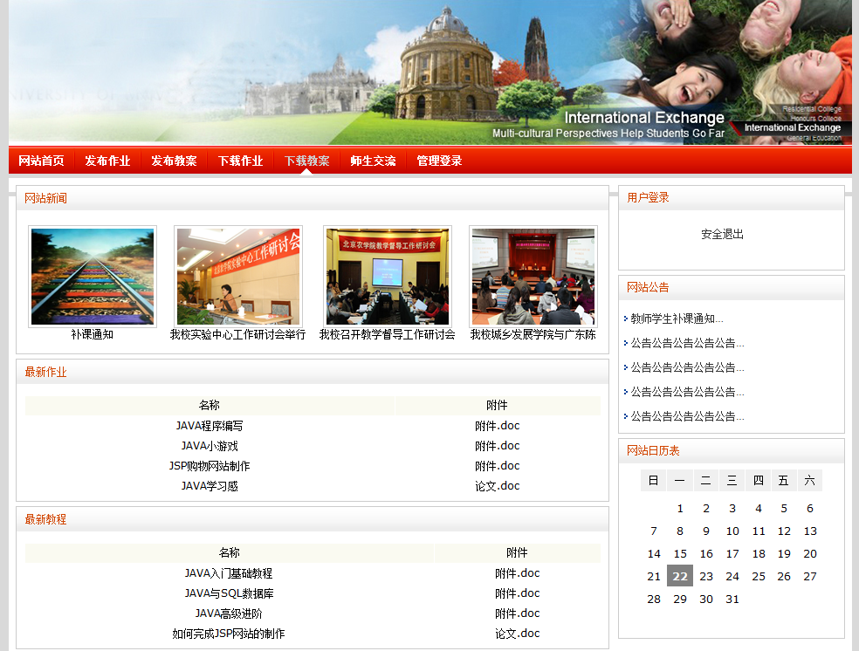
图4.3 网站首页
在此界面中给出了JAVA课程这门课的教学目标和教学课时，学生可依据它进行自主学习。本站导航可以让学习者方便快捷地进入不同的模块或者相关网站并返回，从而不至于迷路。公告栏中可公布一些与学生的学习和生活相紧密的通知等。日历可为学生显示年月日，方便学生进行学习计划和安排。下面介绍本界面中几个模块的实现过程。

4.3.1学生注册
该界面的主要是由一些文本框，选择控件，提交、重置、关闭按钮组成。
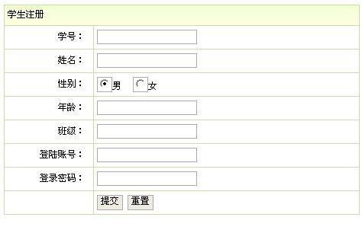
图4.4 学生注册
public String stuReg()
{
TStu stu=new TStu();
stu.setStuXuehao(stuXuehao);
stu.setStuRealname(stuRealname);
stu.setStuSex(stuSex);
stu.setStuAge(stuAge);
stu.setStuBanji(stuBanji);
stu.setLoginName(loginName);
stu.setLoginPw(loginPw);
stu.setDel("no");
stuDAO.save(stu);
return "successAdd";
}

4.3.2 学生登录
登录界面它由一些基本的文本框、密码框、登录按钮组成，用户在该页面填写的用户名、密码来验证信息。该页面代码首先判断学生证、密码是否为空，如果任一项为空就跳出警告，提示用户输入完整信息。如果都不为空就先检查用户输入的用户名、密码跟数据库中的用户名、密码是否一致，如果不一致就显示出错误信息提示用户名错误或密码错误。如果匹配就登录成功，就登录成功。登录的代码如下：
String sql="from TTea where del='no' and loginName=? and loginPw=?";
Object[] con={userName,userPw};
List teaList=teaDAO.getHibernateTemplate().find(sql,con);
if(teaList.size()==0)
{
result="no";
}
else
{
WebContext ctx = WebContextFactory.get();
HttpSession session=ctx.getSession();
TTea tea=(TTea)teaList.get(0);
session.setAttribute("userType", 1);
session.setAttribute("tea", tea);
result="yes";
}

4.3.3 发布作业
本模块教师登录后可以根据学生实际情况进行发布作业，其它包括名称、附件，发布教案功能与此相似。
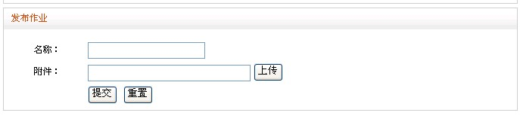图4.5 发布作业
TDoc doc=new TDoc();
doc.setMingcheng(mingcheng);
doc.setFujian(fujian);
doc.setFujianYuanshiming(fujianYuanshiming);
doc.setType("jiaocheng");
doc.setDel("no");
docDAO.save(doc);
this.setMessage("操作成功");
this.setPath("docMana.action");
return "succeed";

4.3.4 师生交流
师生交流是一个比较简单却是很直观的信息发布/存放系统，它提供了一个和浏览者交流、沟通的平台。现在许多教学网站都有此模块，它可以收集浏览者提出的各种意见和建议。在此能及时对网站的建设作出相应的反馈，同时师生可以进行网上交流。学生作为学习过程中的主体人物展开学习，教师作为学习过程当中的主导人物，引导、帮助、促进学生的学习。
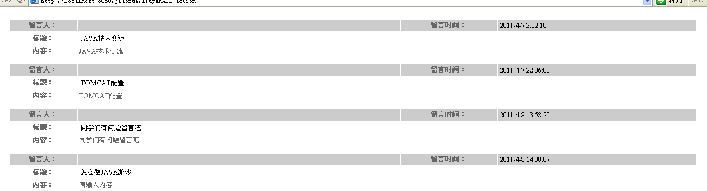
图4.6 师生交流

TLiuyan liuyan=new TLiuyan();
liuyan.setLiuyanContent(liuyanContent);
liuyan.setLiuyanTitle(liuyanTitle);
liuyan.setLiuyanDate(new Date().toLocaleString());
liuyanDAO.save(liuyan);
this.setMessage("留言成功");
this.setPath("liuyanAll.action");
return "succeed";

TLiuyan liuyan=new TLiuyan();
liuyan.setLiuyanContent(liuyanContent);
liuyan.setLiuyanTitle(liuyanTitle);
liuyan.setLiuyanDate(new Date().toLocaleString());
liuyanDAO.save(liuyan);
this.setMessage("留言成功");
this.setPath("liuyanAll.action");
return "succeed";

4.3.5新闻管理
管理员登录后可以添加新闻，包括标题、图片、内容；前台用户可以进行浏览，通过图片新闻可以让更多人学到和了解到相关知识。界面如下：
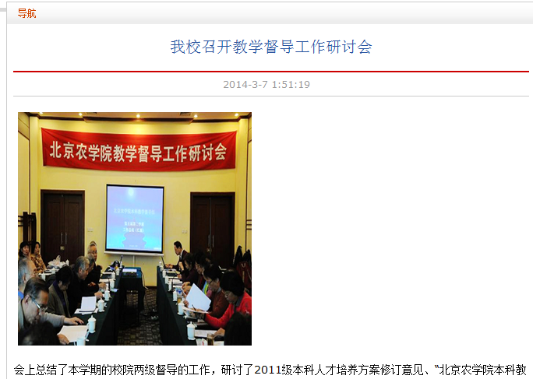
图4.7 新闻展示
代码如下
TPicNews picNews=new TPicNews();
picNews.setPicNewsTitle(picNewsTitle);
picNews.setPicNewsContent(picNewsContent);
picNews.setPicNewsDate(new Date().toLocaleString());
picNews.setFujian(fujian);
picNews.setFujianYuanshiming(fujianYuanshiming);
picNewsDAO.save(picNews);
this.setMessage("操作成功");
this.setPath("picNewsMana.action");
return "succeed";

4.3.6公告栏管理模块的实现
公告栏的主要功能是显示最近发布的新信息，左边显示的标题，右边则显示相应内容。用户可以浏览网站及时信息。主要代码如下：
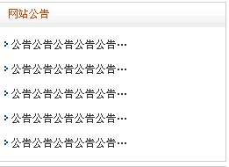
图4.8 公告
TGonggao gonggao=new TGonggao();
gonggao.setGonggaoTitle(gonggaoTitle);
gonggao.setGonggaoContent(gonggaoContent);
gonggao.setGonggaoData(new Date().toLocaleString());
gonggaoDAO.save(gonggao);
this.setMessage("公告添加完毕");
this.setPath("gonggaoMana.action");
return "succeed";

参考文献
[1]孙卫琴,李洪成.《Tomcat 与 Java Web 开发技术详解》.电子工业出版社,2003年6月
[2]BruceEckel.《Java编程思想》. 机械工业出版社,2003年10月
[3]FLANAGAN.《Java技术手册》. 中国电力出版社,2002年6月
[4]孙一林,彭波.《Java数据库编程实例》. 清华大学出版社,2002年8月
[5]LEE ANNE PHILLIPS.《巧学活用HTML4》.电子工业出版社,2004年8月
[6]飞思科技产品研发中心.《JSP应用开发详解》.电子工业出版社,2003年9月
[7]耿祥义,张跃平.《JSP实用教程》. 清华大学出版社,2003年5月
[8]孙涌.《现代软件工程》.北京希望电子出版社,2003年8月
[9]萨师煊，王珊.《数据库系统概论》.高等教育出版社,2002年2月
[10]Brown等.《JSP编程指南（第二版）》. 电子工业出版社 ,2003年3月
[11]清宏计算机工作室.《JSP编程技巧》. 机械工业出版社, 2004年5月
[12]朱红,司光亚.《JSP Web编程指南》.电子工业出版社, 2001年9月
[13]赛奎春.《JSP工程应用与项目实践》. 机械工业出版社, 2002年8月
[14]美.霍尔著钟鸣等译. Servlet与JSP权威指南. 机械工业出版社. 2002-10-1
[15]刘彬主编. JSP数据库高级教程. 清华大学出版社. 2006-3-1
[16] 杨青．JSP的主要技术特点分析, 电脑与信息技术[J]．1999,4．
[17] 曹淑琴．JSP技术的网站建设, 华北科技学院学报[J]．2003,1．
[18] 吴玉新．网站JSP后台解决方案[M]．北京：人民邮电出版社，2003年
[19] 黄明、粱旭．JSP信息系统设计与开发实例[M]．北京：机械工业出版社，2003年
[20] 刘禾、蔡锋．精通JSP架站技巧[M]．北京：中国青年出版社，2002年
[21] Alberto Manuel Ricart．Active server pages 3 exploitation enchiridion[M]．北京：电子工业出版社,2003年
[22] Eric A.Smith．Active server pages[M]．北京：电子工业出版社，2003年
[23] Dave Mercer．JSP programme[M]．北京：人民邮电出版社，2003年

